Край, в котором ты живёшь: час познавательной информации по традициям родного края для учащихся среднего школьного возраста / Т.В. Ярулина, библиотекарь; З.Н. Хамидуллина, библиотекарь/ Центральная детская библиотека имени А.П. Батуева МКУК Малмыжская ЦБС Кировскрй области. – Малмыж, 2013
___________________________

МКУК Малмыжская ЦБС
Центральная детская библиотека имени А.П.Батуева

Край, в котором ты живёшь
час познавательной информации

Малмыж
2013

Край, в котором ты живёшь: час познавательной информации по традициям родного края для учащихся среднего школьного возраста / сост. Т.В. Ярулина, З.Н. Хамидуллина.- Малмыж: центральная детская библиотека, 2013. -11 с.

Муниципальное казенное учреждение культуры Малмыжская централизованная система, центральная детская библиотека.
Составители: Ярулина Танзиля Василовна, библиотекарь читального зала ЦДБ, Хамидуллина Зульфия Нургаяновна, библиотекарь внестационарного отдела ЦДБ.
Заголовок: Край, в котором ты живёшь: час познавательной информации.
Дата создания:25 августа 2013 года
Целевое назначение: воспитание любви к малой Родине, на основе изучения национальных культурных традиций.
Читательское назначение: для учащихся среднего школьного возраста.

Между Волгой и Уралом среди многочисленных рек и речушек, в самой глубине Евразии расположилась живописная, древняя Вятская земля. Богата она лесами, обильна реками и славными городами. Один из них расположен на юге Кировской области.

«Среди садов, раскинувшись над Шошмой
Стоит родной районный городок.
Река струится музыкой хорошею,
И вторит ей задумчивый гудок».

(Б. Мосунов.)

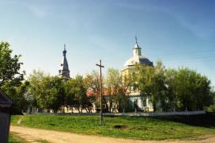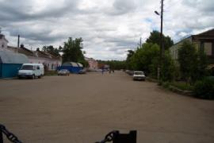

Город Малмыж интересен во всех отношениях, что обусловлено его географическим положением, пестрым национальным составом, весьма своеобразным прошлым. Известный на Руси как «город не город, деревня не деревня» был основан во второй половине ХV века. В переводе с марийского имя города означает «место отдыха». Издавна в наших местах обитало вольное племя мари. Вокруг были непроходимые леса, озера, реки. Люди занимались охотой, рыболовством, пчеловодством.
Жили марийцы под родовым началом своих князей. Последним марийским князем был Болтуш – князь «Золотая пряжка».

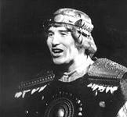
Не захотели свободолюбивые марийцы подчиниться власти московского государя. Вот и послал он в 1553 году на Вятку Даниила Адашева. Велено ему было, как гласит летопись «с вятчины (вятчинами) и с… детьми боярскими стояти по Каме и по Вятке»
После непродолжительной битвы, во время которой погиб Болтуш, русские завладели Малмыжем. Отступили марийцы в дремучие леса и похоронили князя на горе, которая теперь называется Болтушиной, а жена князя Шошим бросилась в речку, и с тех пор зовется река Шошмой. А в городе были поселены стрельцы, которые и стали первыми русскими в беспокойном крае.
Таким образом, основание Малмыжа положено русскими поселенцами со времен Адашева. С 1584 г. Малмыж прочно вошел в состав Русского государства. В 2014 году исполняется 430 лет со дня основания.
Четыре основные национальности – русские, татары, марийцы и удмурты – дружно живут в нашем районе. Много прекрасных обычаев есть у каждого народа, и, наверное, самые привлекательные из них – праздники. У каждого праздника свой нрав, свои традиции и ритуалы. Есть праздники, которые корнями уходят в далёкое прошлое. На вятской земле нет, пожалуй, более яркого примера толерантности и добрососедских отношений между разными национальностями, чем праздник Сабантуй. Традиционно в нём участвуют и татары, и русские, и марийцы и удмурты.

Сабантуй – праздник древний и новый.

Сабантуй – это старинный традиционный праздник татар, который своими корнями уходит в доисламское время 8 -9 век. «Сабан» - с турецкого языка переводится – плуг, «туй» – праздник, торжество. Из этого понятно, что праздник тесно связан с земледелием, а потому объединяет многие народы, населяющие Россию, связанные не только общей историей, но и аграрным укладом жизни.
Сабантуй нельзя путать с другими праздниками, он празднуется после весенних – полевых работ, до начала сенокоса. Народ после тяжелых полевых работ отдыхает душой и телом на Сабантуе. Празднование его было большим событием, и готовились к нему задолго. Сначала молодые ребята собирали по деревне подарки для будущих победителей в состязаниях и в народных играх: вышитые платки и полотенца, куски материи, рубашки и куриные яйца. Давали, кто что мог. Самым почётным подарком считалось вышитое полотенце. Девушки и молодые женщины готовили подарки всю зиму, ткали, шили, вышивали. Каждой хотелось, чтобы приз достался победителю в национальной борьбе или на скачках и чтобы её работа получила всеобщее одобрение. Сбор подарков сопровождался песнями, частушками и прибаутками. Старейшины следили за порядком во время состязаний. Это был своего рода совет Сабантуя. В день Сабантуя в деревнях царило праздничное настроение. Одевались в лучшие платья, доставали из сундуков украшения, шли на праздник целыми семьями. Впереди шли организаторы, один нёс шест с полотенцами и платками, собранными в качестве призов.

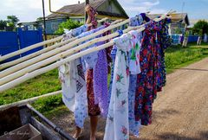
В гривы лошадей вплетали разноцветные ленты, дугу обёртывали цветной тканью.
Старинные праздники проходили, и сейчас эта традиция продолжается, без спиртных напитков. Место праздничных состязаний, а иногда и сами состязания назывались Майдан. Невозможно представить, как праздновали в древности этот праздник, однако до наших времён дошли многие классические элементы: кореш (борьба), ат чабышы (скачки), жеяу йогереш (бега), ук ату ярышы (стрельба из лука).
Приближения Сабантуя ждали не только татары, но и русские, удмурты, близлежащих деревень. Сабантуй постепенно сделался праздником межнационального общения. Праздник без гостей у татар считался признаком необщительности, скупости.
С 20 –х годов на территории кировской области этот праздник проходил в селе Карино, а сейчас основным местом его проведения стал город Киров.
Широко и масштабно этот праздник проходит в городе Малмыже. Как всегда Малмыжский Сабантуй собирает на огромном поле за городом всех, кто решил этот праздничный день посвятить отдыху, общению с родными и друзьями.
Начало его традиционно. Поздравления от главы района и почетных гостей, поднятие флага, награждение лучших сельхозпредпринимателей, отличившихся на весеннем севе.
Сразу несколько площадок представляют зрителям свои развлечения. Главная забава Сабантуя – многочисленные шуточные и спортивные состязания. Это бег в мешках или с коромыслом с полными вёдрами воды, перетягивание каната, лазание на столб, на верху, которого повешен приз (иногда живой петух), бой с мешками с сеном, кто разобьёт глиняный горшок с завязанными глазами.

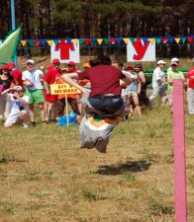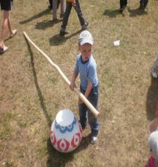

Одним из женских конкурсов является определение обладательницы на самую длинную косу.

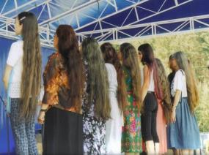

Ещё один вид бега, бег по трое на больших деревянных лыжах, по траве вокруг майдана. В этом состязании участвуют несколько команд, зрители весело подбадривают, подсказывают, как лучше двигаться, чтобы победить.
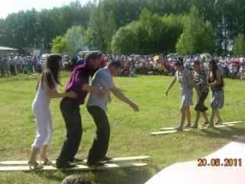

Выступают артисты из соседних районов. Рослые волейболисты, немного поразмявшись, начинают свой турнир. Здесь зрителей тоже немало, ведь волейбол издавна считается в Малмыже любимым видом спорта.
А на импровизированном ипподроме все уже готово к одному из главных событий – конным скачкам. Участие в них считается престижным, поэтому все кто могут своих коней на соревнования.

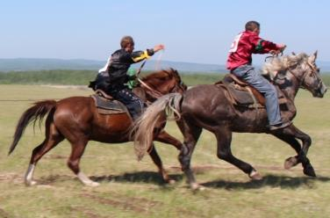
Одна из самых зрелищных состязаний, борьба на кушаках. Сначала борьбу начинают самые маленькие, потом среднего возраста. В последнюю очередь борются богатыри, самые крепкие ребята. Выигрывает борец, положивший противника на обе лопатки. Победитель получает почётное звание сильнейшего борца – батыра.
. 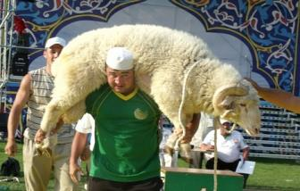
Ведущий праздника не успевает комментировать происходящие события. Да и говорить-то ему приходится на двух языках – русском и татарском, а ведь уже подходит время называть победителей, которые уходят из круга с великолепными подарками.
До самого вечера не смолкают на майдане музыка и смех.
Продолжение праздника переходит на танцплощадке, где бывает еще много веселья, музыки, и плясок, и праздник заканчиваются лишь тогда, когда первые солнечные лучи появются на горизонте.
А сейчас мы с вами устроим небольшой сабантуй и поиграем в интересные игры:
- «Кто быстрей» (бег в мешках)
- «Донеси яйцо» (бег с ложкой во рту, с положенным яйцом)
- «Доставание монетки из чана с катыком

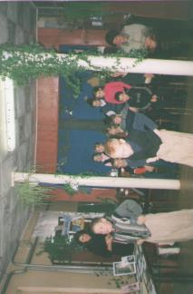
Праздник «Ярмарка Казанская».

В двадцать второй раз отгуляла – отшумела в Малмыже «Ярмарка Казанская». Областной праздник собрал на своих площадках тысячи малмыжан и гостей города.
Возник этот праздник в связи с почитанием иконы Казанской Божьей Матери, чтимой православными жителями города.

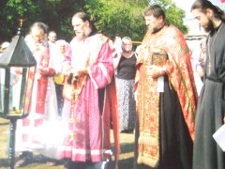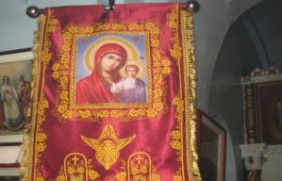

Икона была явлена в городе Казани чудесным образом в 1579 году отроковице Матроне. Трижды являлась Божия Матерь во сне, указывая ей место нахождения чудотворной иконы. Девочка вместе с матерью исполнили повеление Богородицы и икона была извлечена из земли на месте недавнего пожара. На месте явления иконы собралось множество народа и священства. От иконы происходили многочисленные исцеления больных. Начинается празднование с Божественной литургии с участием собора священников области и районов. Православные жители совершают праздничный молебен и крестный ход. Затем начинается основная часть праздника.
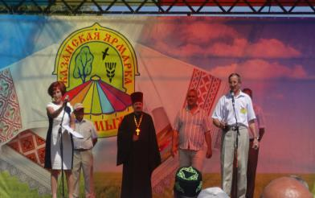

С утра в городском парке открывается выставка – продажа – конкурс изделий мастеров декоративно – прикладного искусства.

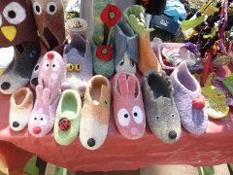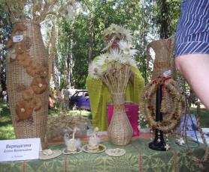

На ней были представлены вышивка, изделия из соломки, бисера, солёного теста, лозы, мебель ручной работы, резьба по дереву, мягкая игрушка и многое другое. Огромное количество народа собирается вокруг «Этногородка», где проходит выставка – дегустация блюд национальной кухни: чак – чак, балеш, бавырсак, всевозможные пироги, блины, мёд и всякие сладости. Каждая площадка была оформлена с национальным колоритом.

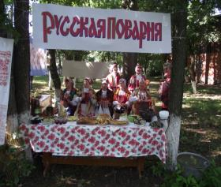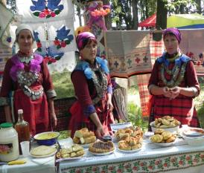

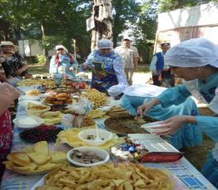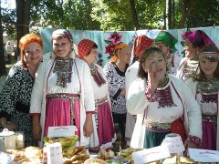
Самая любимая и веселая часть праздника – это костюмированное шествие, которое представляет собой шумную процессию из длинной колонны.

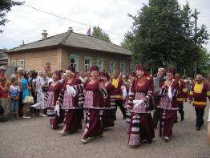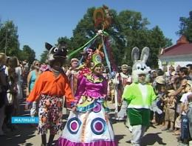

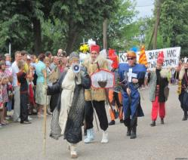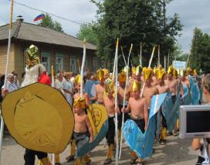

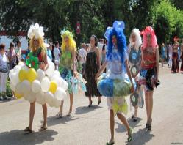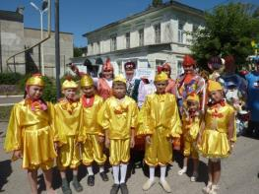
И вся карнавальная публика: хохочущая, поющая, выкидывающая немыслимые фортели, наряженная в самые причудливые одежды, отправляется в путь по центральной улице. Под громкие аплодисменты и приветствия зрителей проходит на стадион, где победителям вручаются похвальные грамоты и призы. Праздник продолжается до позднего вечера. Идёт выступление творческих и национальных коллективов.
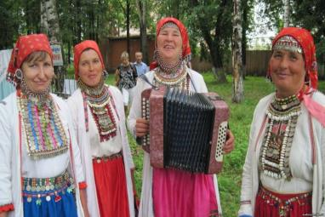
Всех заводят зажигательные марийские гуляния «Куштэмаш», где звучат песни и частушки. И каждый старается перещеголять друг друга в пляске, выделывая марийскую восьмёрку.

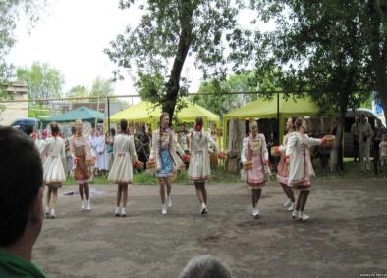
Праздник завершает красочный фейерверк и молодёжная дискотека.
И сегодня у вас, ребята, есть возможность поучаствовать в таком шествии в костюмах литературных героев. Вам предстоит не просто пройтись, а защитить костюм выбранного героя.
Начинаем наш парад,
Начинаем маскарад.
Все знакомые герои
Вас приветствовать хотят!

(карнавальное шествие ребят в костюмах Красной шапочки, Буратино, Незнайки и других сказочных героев).

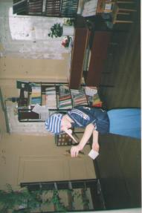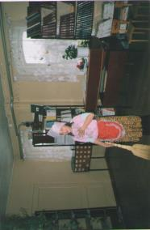
Традиционные народные праздники издавна занимали одно из основных мест в духовной жизни народа. Возникшие в глубокой древности и связанные с хозяйственной жизнью, они охватывали широкую сферу жизненных интересов народа и служили важнейшими компонентами этнического самосознания. Как час культурного наследия традиционные праздники до настоящего времени смогли сохранить свойственные этносу специфические черты и функции и сегодня они продолжают своеобразно отражать связь времён настоящего и прошедшего.

Лет прошло с тех пор немало.
Изменялось всё не раз.
Неизменна только память,
Что живёт в сердцах у нас!

